ELABORACIÓN DE ENCUESTAS GEORREFERENCIADAS COMO MÉTODO DE RECOLECCIÓN DE INFORMACIÓN
1.- INTRODUCCIÓN
La presente guía, que ponemos a disposición de estudiantes que desean ampliar sus conocimientos, nos muestra una herramienta interesante que en la actualidad es muy utilizada cuando se realizan distintos tipos de consultas o encuestas a la población y que permitirá a los investigadores encontrar una relación entre los encuestados y su ubicación, para poder determinar cuan aleatorio fue el levantamiento de la información.
En el video se presenta una explicación detallada desde la elaboración de un formulario empleando la herramienta que nos proporciona Google forms, a la vez que nos enseña a georreferenciar los datos a través de la ubicación con las latitudes (Y) y longitudes (X) expresadas en el sistema UTM.
Una encuesta es un instrumento que nos permite recabar información cuantitativa o cualitativa de una muestra de la población, en función a un objetivo predeterminado y para ello se utiliza un cuestionario, en el cual se vuelca la información que nos interesa recabar, al momento de elaborar el cuestionario es importante tomar en cuenta los elementos que son necesarios estudiar para realizar un trabajo científico ordenado:
Comenzaremos definiendo que es una variable: es una característica de la población que se va a investigar y que puede tomar distintos valores. Se clasifican en cualitativas y cuantitativas:
- Variable cualitativa: Se llama así, cuando la variable está asociada a una característica cualitativa, por ejemplo, la variable “profesión” puede adoptar diferentes modalidades: Ingeniero, médico, economista, etc. Es importante mencionar que estas variables se clasifican en nominales y ordinales.
Variable cualitativa nominal: Son aquellas que establecen la distinción de los elementos en categorías sin implicar orden entre ellas, por ejemplo, clasificar a un grupo de individuos por sexo: masculino, femenino; por su estado civil: soltero, casado, viudo, etc.
Variable cualitativa ordinal: Son aquellas que agrupan a los objetos, individuos, en categorías ordenadas para establecer relaciones comparativas, por ejemplo:
- Clasificar a un grupo de personas por su hábito de fumar:
No fumadores
Fumadores leves
Fumadores moderados
Fumadores severos

- Clasificar un grupo de individuos por su grado de instrucción:
Analfabeto
Primaria
Secundaria
Superior
- Variable cuantitativa: Se llama así, cuando la variable está asociada a una variable cuantitativa, por ejemplo: ingreso por familia, número de accidentes de tránsito. Las variables cuantitativas se dividen en discretas y continuas.
Variable discreta: Las variables discretas suelen tomar valores enteros, por ejemplo, el número de hijos por familia; el número de estudiantes por colegio, el número de habitantes por distrito; etc. NO SON FRACCIONARIAS
Variable continua: Son aquellas que surgen cuando se mide alguna característica, es decir pueden tomar al menos teóricamente cualquier valor dentro de un intervalo. Por ejemplo, el peso, la estatura, la tensión arterial de las personas, los ingresos, el tiempo de servicio, etc.

Ahora pasaremos a explicar cómo procederemos a elaborar el formulario para la toma de la información que necesitamos conocer:

2.- DISEÑO O ELABORACIÓN DEL FORMULARIO:

Para la elaboración de formularios podemos trabajar a través de dos modalidades, presencial o de manera virtual; en la presente guía trabajaremos con Google forms.
Los formularios recogen dos tipos de datos:
  - Datos administrativos o de identificación: ayudan a identificar las unidades estadísticas de observación o incluyen el nombre de la persona, edad, sexo, ubicación, etc.
  - Datos sobre el problema que se estudia: se refieren al problema que se investiga
Antes de elaborar el formulario se debe considerar:
- El propósito u objetivo para el cual será utilizado
- Circunstancias bajo las cuales se recogerá la información (esto es muy importante, pues se relaciona con las condiciones del trabajo de campo)
2.1.- PRINCIPIOS BÁSICOS QUE SE DEBEN TENER EN CUENTA EN LA CONFECCIÓN DE FORMULARIOS
- Decidir sobre los datos que se recolectarán:
En todo formulario se debe recoger solo los datos que nos pueden ser útiles y adecuados al estudio. Los formularios extensos conspiran contra la exacta recolección de los datos, entonces es conveniente:
- Hacer una lista de todos los datos que sean estrictamente necesarios recoger, de manera fidedigna y exacta
- Considerar cuales datos son factibles de recoger de manera fidedigna y exacta
- Limitarse a aquellos datos prácticos a recoger y que se usará
- Decidir sobre el orden que se recogerán los datos:
Las preguntas deben hacerse de manera lógica y ordenada. Por ejemplo, preguntas sobre ocupación, educación, vivienda y otras referentes a condiciones económicas y sociales no deben estar separadas.
- Considerar como se harán las preguntas:
- Considerar si hay alguna ambigüedad en la pregunta como consecuencia de la respuesta recibida. Por ejemplo: Si queremos recoger el dato edad, debemos tener en cuenta si se recogerá en años cumplidos o en el cumpleaños más próximo.
- Toda pregunta debe tener la opción de recoger una respuesta, ya que sería imposible saber si una persona posee o no cierta característica, si no se obtuvo la información al respecto. Por ejemplo: Al preguntar si ha padecido rubeola en el embarazo, no solamente se debe poner como opción de respuesta SI o NO, sino también se desconoce.
- Se debe utilizar un lenguaje claro y poco técnico para que sea entendible por la población a ser encuestada. Por ejemplo: Si queremos saber si una persona padece cefaleas frecuentes, debe preguntarse si padece de dolores de cabeza frecuentes.
- Evitar respuestas inducidas. Por ejemplo si pregunta: Ud. nunca ha padecido tuberculosis. Con esa pregunta estamos induciendo a la persona a que la respuesta sea negativa.

- Planear como se anotarán las respuestas:
Para los formularios impresos se debe tomar en cuenta el espacio que se deja, debe ser adecuado para las respuestas que se esperan y siempre que sea posible se adoptará el sistema que exige el menor esfuerzo.
Ejemplo:
Una manera:
Para poner nombre
- Sexo ………………...

O de esta manera:

- Sexo:
Se marca con una cruz por lo que requiere menor esfuerzo
….. Femenino
….. Masculino

- Elección de varias respuestas:
Se debe procurar que se pueda elegir varias respuestas, evitando ambigüedad u omisión de datos.
Ejemplo:
Enfermedades que usted ha padecido:
…………………………..
¡INCORRECTO! Debido a que se deja a libre elección la respuesta
…………………………..
…………………………..
…………………………..
Se debe hacer de la siguiente manera:
….. Sarampión
….. Varicela
…. Bronquitis
….. Neumonía

- Determinar las características del formulario:
Decidir sobre la forma, tamaño, color, etc. No dejar de lado otras interrogantes como: ¿Quién recogerá la información? ¿De quién se recogerá la información? ¿Cuándo y dónde se recogerán los datos? ¿Cómo se procesará la información?
Por ello, debe estar claramente definido quienes son los encuestadores, población meta, fechas de inicio y final de la encuesta, lugar de encuesta y como y quienes procesarán la información.
- Realizar estudio piloto:
Es recomendable realizar un estudio piloto antes que el formulario sea impreso de manera definitiva, esto con el fin de probarlo y ver la operatividad del formulario, darse cuenta de las fallas que pueda tener y hacer las correcciones necesarias para evitar falencias futuras y alcanzar la calidad que se desea.
- Redactar las instrucciones necesarias:
Importante hacer una guía de capacitación para los encuestadores, aunque se debe tratar que cada pregunta sea auto explicativa, en la que debe redactarse las instrucciones de cómo anotar las respuestas. Estas pueden imprimirse en el mismo formulario o aparte si son muy extensas, o finalmente capacitar a los encuestadores para aclarar dudas.
La extensión de la encuesta dependerá de la cantidad de información que necesitemos para trabajar la investigación el ejemplo de la encuesta que se presenta en el tutorial se muestra a continuación:
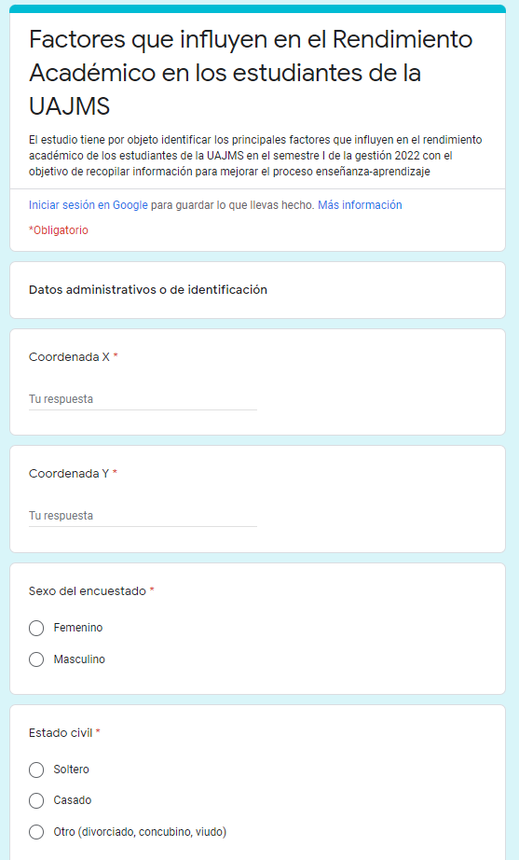

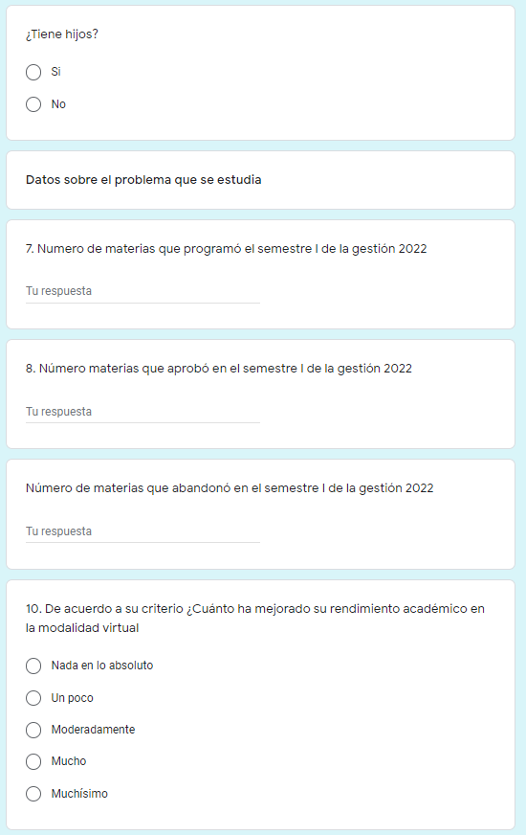

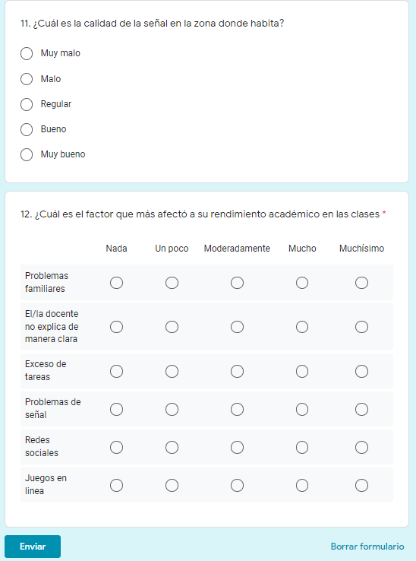

REFERENCIAS:

- Calderón, R. M. (s.f.). Estadística descriptiva. Lima, Perú: San Marcos.
- Castro, V. C. (2016). Estadística I. La Paz, Bolivia: Leonardo.
- Fontela, J. L. (s.f.). Tool10. Obtenido de https://www.woccu.org/documents/Tool10(sp)

